**MOHÁČSKA KATASTROFA -1526**

**Predpoklady:**

* v priebehu 14. a 15. storočia Turci (Osmani) dobyli **Byzantskú** ríšu a veľkú časť Balkánu a vytvorili Osmanskú ríšu
* Turci boli moslimovia a v mene svojho **náboženstva** si chceli podmaniť Európu, resp. „celý svet“   
  (to čo si pod tým vtedy predstavovali)
* neschopnosť európskych **panovníkov** zjednotiť sa a brániť Balkán, slabý panovník v **Uhorsku**, povzbudila osmanských vládcov - SULTÁNOV - do ďalších výbojov

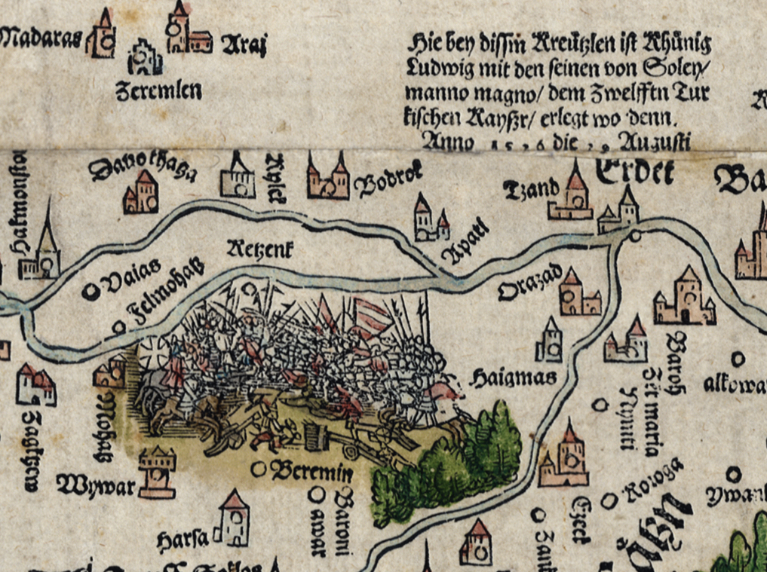

**BITKA PRI MOHÁČI - august 1526**

* Moháč (Mohacs) mestečko v juhozápadnom **Maďarsku**,  
  v blízkosti Dunaja, rovinatý kraj
* uhorské vojská rozdrvené a **porazené** osmanskými vojskami
* v bitke zomrel **uhorský** panovník Ľudovít II. Jagelovský = Uhorsko dočasne bez panovník
* Turkom nestálo nič v ceste v **dobývaní** Uhorska

**BOJ O UHORSKÝ TRÓN**

**Ferdinand Habsburský** - nárok na trón na základe **manželskej** zmluvy - manželka Ferdinanda bola sestra Ľudovíta II.   
- podporovala ho a zvolila ho za kráľa   
 časť šľachty

**Ján Zápoľský** -   
sedmohradské **knieža**, najmocnejší uhorský šľachtic  
- podporovala ho časť šľachty  
- bol ochotný uznať nadvládu tureckého   
 sultána

Ani jeden z dvoch súperov nedokázal získať prevahu = dohodli sa na rozdelení krajiny, s tým, že po smrti Jána malo celé Uhorsko patriť **Ferdinandovi**.

R. 1541 - smrť Jána Zápoľského  
znamenala, že Turci definitívne  
**obsadili** veľkú časť Uhorska a pripojili  
ju k osmanskej ríši.

**Stav Uhorska po r. 1541**

časť Uhorska, v ktorej vládli Habsburgovci

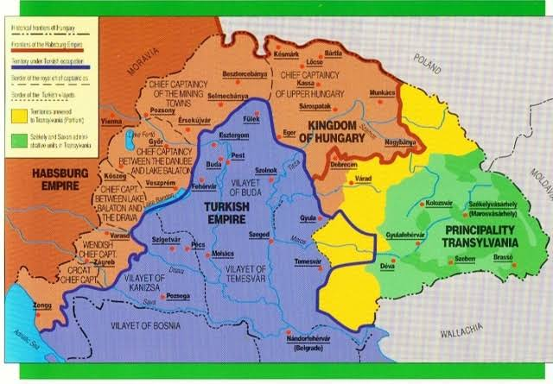

UHORSKO na takmer 200 rokov   
rozdelené na 3 časti:

Sedmohradsko -  
kniežatstvo, formálne patriace k Uhorsku, s určitou samostatnosťou, ale v skutočnosti závislé od osmanskej ríše

**Slovensko bolo v tomto období  
jadrom Uhorska a bolo súčasťou  
novovzniknutej habsburskej monarchie.**

časť Uhorska, ktorú pripojili Turci k svojej ríši

**MOHÁČSKA KATASTROFA -1526**

**Predpoklady:**

* v priebehu 14. a 15. storočia Turci (Osmani) dobyli .............................. ríšu a veľkú časť Balkánu a vytvorili Osmanskú ríšu
* Turci boli moslimovia a v mene svojho ......................... si chceli podmaniť Európu, resp. „celý svet“   
  (to čo si pod tým vtedy predstavovali)
* neschopnosť európskych ..................... zjednotiť sa a brániť Balkán, slabý panovník v ....................., povzbudila osmanských vládcov - SULTÁNOV - do ďalších výbojov



**BITKA PRI MOHÁČI - august 1526**

* Moháč (Mohacs) mestečko v juhozápadnom ........................,  
  v blízkosti Dunaja, rovinatý kraj
* uhorské vojská rozdrvené a ................... osmanskými vojskami
* v bitke zomrel .......................... panovník Ľudovít II. Jagelovský = Uhorsko dočasne bez panovník
* Turkom nestálo nič v ceste v ............................... Uhorska

**BOJ O UHORSKÝ TRÓN**

**Ferdinand Habsburský** - nárok na trón na základe ............................ zmluvy - manželka Ferdinanda bola sestra Ľudovíta II.   
- podporovala ho a zvolila ho za kráľa   
 časť šľachty

**Ján Zápoľský** -   
sedmohradské ...................., najmocnejší uhorský šľachtic  
- podporovala ho časť šľachty  
- bol ochotný uznať nadvládu tureckého   
 sultána

Ani jeden z dvoch súperov nedokázal získať prevahu = dohodli sa na rozdelení krajiny, s tým, že po smrti Jána malo celé Uhorsko patriť .............................

R. 1541 - smrť Jána Zápoľského  
znamenala, že Turci definitívne  
................. veľkú časť Uhorska a pripojili  
ju k osmanskej ríši.

**Stav Uhorska po r. 1541**

časť Uhorska, v ktorej vládli Habsburgovci



UHORSKO na takmer 200 rokov   
rozdelené na 3 časti:

Sedmohradsko -  
kniežatstvo, formálne patriace k Uhorsku, s určitou samostatnosťou, ale v skutočnosti závislé od osmanskej ríše

**Slovensko bolo v tomto období  
jadrom Uhorska a bolo súčasťou  
novovzniknutej habsburskej monarchie.**

časť Uhorska, ktorú pripojili Turci k svojej ríši

Zdroje obrázkov:

<https://chandlerozconsultants.wordpress.com/2014/03/07/magyar-british-relations-in-elizabethan-and-jacobean-times/>

<https://lazarterkep.oszk.hu/en/terkepreszletek/battle-mohacs>